4. Aruncarea cărților
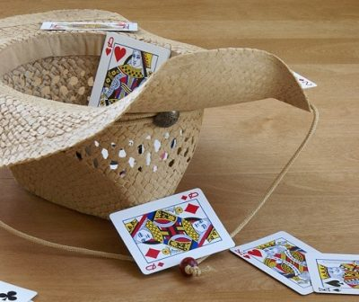
Aveți nevoie de o pălărie care să o așezați pe podea în mijlocul camerei.
Copilul trebuie să stea la o distanță de cel puțin 1 metru și jumătate de pălărie, după care încercați să aruncați câte o carte de joc în pălărie.Monitorizați câte cărți au intrat în pălărie și câte nu (puteți face runde a câte 20 de cărți), apoi jucați din nou, încercând să vă îmbunătățiți rezultatele, atât ale dumneavoastră dar și ale copilului.
Pentru doi jucători, este ideal să aveți cărți de joc separate pentru a nu le încurca: roșu și negru.
O altă varianta: Fiecare jucător primește câte un set de cărți de joc, și ori de câte ori unul dintre ei va nimeri o carte în pălărie, va mai avea dreptul la o aruncare. Iar la final, primul jucător care rămâne fără cărți este numit câștigător.

